Конспект урока химии для 8 класса

по теме «Атомы химических элементов»

Устинова Олеся Алексеевна, учитель МАОУ СОШ№1 (г. Наро-Фоминск)

УМК «Химия. 8 класс» О. С. Габриеляна

Тип урока: урок обобщения (урок - путешествие).
Цели урока:
- Образовательные: Повторить, обобщить и систематизировать знания по теме: "Атомы химических элементов"
- Развивающие: Развивать умения сравнивать, анализировать, применять полученные знания на практике, делать выводы, развивать логическое мышление
- Воспитательные : Совершенствовать умения самостоятельной работы и работы в группе, формировать естественно-научное мировоззрение; информационную культуру.

Задачи: Организация частично – поисковой деятельности. Работа в группах, индивидуальная работа. Проведение самостоятельной работы по вариантам. Рефлексия.
Использованные источники:
1.учебник для общеобразовательных учреждений «Химия 8 класс»
О. С. Габриелян , М.: Дрофа, 2010
2.«Химия 8 класс» контрольные и проверочные работы к учебнику
О. С. Габриеляна, М.: Дрофа 2007;
3.Рабочая тетрадь «Химия 8 класс» к учебнику О.С. Габриеляна,
Дрофа 2010.
Оборудование: периодическая таблица химических элементов Д.И.Менделеева; индивидуальные карточки – заготовки; компьютер; интерактивная доска.

Ход урока:

Вводная часть.
Учитель: Добрый день, ребята. Сегодня у нас урок обобщения и систематизации знаний по теме: «Атомы химических элементов»
Но это не обычный урок, а урок - путешествие. Чтобы оно было увлекательным и запоминающимся необходимо подумать, что мы хотим получить от него. Какие цели мы будем преследовать? (уч-ся пытаются назвать цели, учитель их корректирует)
Итак, мы отправляемся в увлекательное путешествие по стране АТОМЫ ХИМИЧЕСКИХ ЭЛЕМЕНТОВ. Жители этой страны очень разнообразны, порой противоречивы, но все они чтут законы и обычаи своей страны и бережно хранят в памяти имя своего создателя. Прежде чем отправиться в путь, давайте проверим, а готовы ли мы с вами соблюдать обычаи и законы этой страны? Я буду задавать вопросы, а вы отвечать на них:
- Что такое атом?
-Из чего атом состоит?
-Назовите физический смысл порядкового номера элемента
-Охарактеризуйте массовое число атома
-Назовите типы химических связей
-Что такое валентность?

Я думаю, что разрешение на въезд в страну мы получили. А теперь давайте выполним задание
Задание №1: угадайте химический элемент.
1 | а) 3-й период III группа ______; | б) 20 p⁺ , 20 n⁰ , 20 e⁻ ________;
2 | в) ³⁷₁₇ Э ____; | г) 1s²2s²2p⁵_______.
3 | а) 2-й период IV группа ______; | б) 12 p⁺ , 12 n⁰ , 12 e⁻ ________;
4 | в) ⁴⁰₁₉ Э ____; | г) 1s²2s²2p³_______.

Задание №2: (работа в парах) . Карточка № 1 (синего цвета)
Определите, какие величины, характеризующие строение атома и положение химического элемента в таблице периодической системы, численно равны между собой. Буквы, соответствующие правильным ответам, образуют название химического элемента, обнаруженного в 1868 году астрономами Ж. Жансеном и Н. Локьером в солнечном спектре. Каждый участник команды выполняет одно задание и карточку передает другому ученику. ( Этот элемент – гелий).

Строение атома | Положение химического элемента в таблице периодической системы Д.И. Менделеева
 | Порядковый номер | Номер периода | Номер группы
Заряд ядра | Г | Е | Д
Число электронов в атоме | Е | З | К
Число протонов в ядре атома | Л | В | М
Число электронов в наружном слое | О | А | И
Число электронных слоев | Р | Й | Я

Задание №3: Заполните таблицу по вариантам
Карточка № 2 ( желтого цвета)
Вариант 1
Знак | Название | Число протонов | Число нейтронов | Число электронов
S
 | алюминий
 |  | 14

Вариант 2
Знак | Название | Число протонов | Число нейтронов | Число электронов
 |  |  |  | 20
К
 | натрий

Взаимопроверка

Учитель: Ребята, посмотрите! Пришла телеграмма
«Дорогие путешественники!!! Просим Вас оказать содействие в поисках потерявшихся жителей нашего государства. С уважением, Правитель страны «Атомы химических элементов» »
Давайте поможем найти заблудившихся жителей? Что нам необходимо сделать? (разбиться на группы)
Задание №4: (работа в группах) Определите виды химической связи в веществах и обведите в таблице соответствующие цифры. Порядковому номеру какого элемента равна сумма этих цифр?
(Карточка № 3 красного цвета)
1 группа
 | PCl₃ | N₂ | H₂O | NaCl | Al | MgO
Ионная связь | 1 | 1 | 1 | 1 | 1 | 1
Ковалентная неполярная связь | 2 | 2 | 2 | 2 | 2 | 2
Ковалентная полярная связь | 3 | 3 | 3 | 3 | 3 | 3
Металлическая связь | 4 | 4 | 4 | 4 | 4 | 4

(Предполагаемый ответ: ₁₄ Si)

2 группа
 | Ca | MgBr₂ | O₂ | HCl | NaBr | I₂
Ионная связь | 1 | 1 | 1 | 1 | 1 | 1
Ковалентная неполярная связь | 2 | 2 | 2 | 2 | 2 | 2
Ковалентная полярная связь | 3 | 3 | 3 | 3 | 3 | 3
Металлическая связь | 4 | 4 | 4 | 4 | 4 | 4

( Предполагаемый ответ: ₁₃ Al)

3 группа
 | Cl₂ | KF | Br₂ | SO₂ | CaO | Fe
Ионная связь | 1 | 1 | 1 | 4 | 4 | 4
Ковалентная неполярная связь | 2 | 2 | 2 | 3 | 3 | 3
Ковалентная полярная связь | 3 | 3 | 3 | 2 | 2 | 2
Металлическая связь | 4 | 4 | 4 | 1 | 1 | 1

(Предполагаемый ответ: ₁₂ Mg)

4 группа
 | CaO | F₂ | H₂S | Zn | H₂ | CO₂
Ионная связь | 1 | 1 | 1 | 4 | 1 | 4
Ковалентная неполярная связь | 2 | 2 | 2 | 3 | 2 | 3
Ковалентная полярная связь | 3 | 3 | 3 | 2 | 3 | 2
Металлическая связь | 4 | 4 | 4 | 1 | 4 | 1

(Предполагаемый ответ: ₁₁ Na)

Один обучающийся из каждой группы выходит к доске, находит на столе учителя карточку с изображением своего элемента и крепит магнитом к доске.

Последний обучающийся получает дополнительное задание: расположить полученные элементы в порядке увеличения металлических свойств

(Si‹ Al ‹ Mg ‹Na)
Физкультминутка
Учитель: Ребята, предлагаю сделать привал, вы очень долго шли, устали. Давайте отдохнем!

А дальше мы идти не можем, речка с подводными камнями. Чтобы нам ее пересечь необходимо очень быстро решить задание 4 на стр. 80 учебника.

Какая команда справится быстрее?

Молодцы!!! Но посмотрите, совсем стемнело. Не видно куда идти, очень похоже на какой -то лабиринт. Давайте его пройдем (карточка № 4 зеленого цвета) .
Задание №5: Мини-лабиринт ( карточка № 4). Найдите выход из химического лабиринта. Начните прохождение с верхней левой клетки. Если суждение, вписанное в эту клетку, правильно, то продолжайте путь по стрелке с обозначением “Да”. Если данное суждение ошибочно, то вам следует продолжить путь по стрелке с обозначением “Нет”. Если Вы потеряли путь, то начните его сначала.

Лабиринт
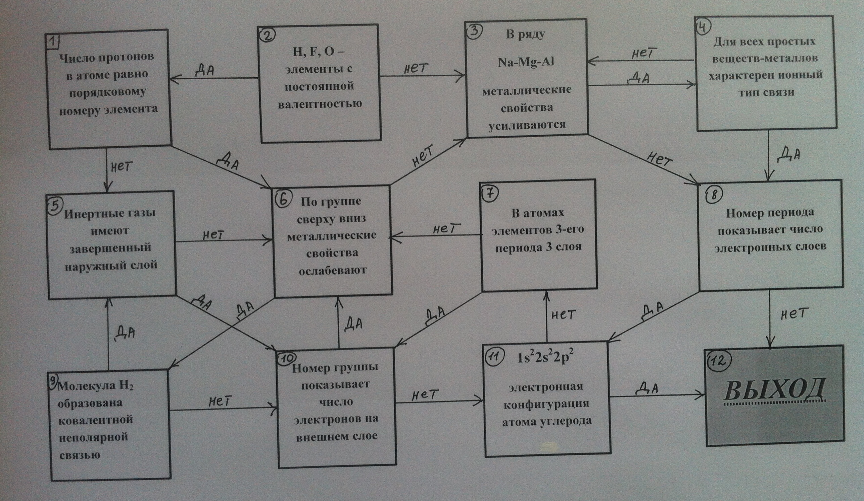

Путь укажите карандашом на вспомогательной карте-схеме

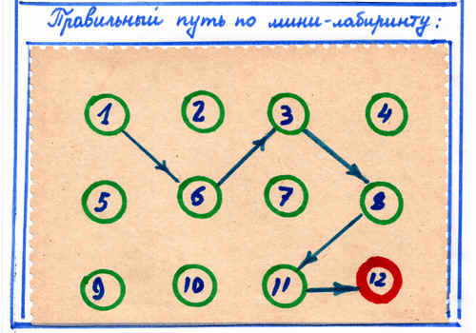

Тестовое задание (по вариантам)
Вариант 1
1.Атом какого химического элемента имеет электронную конфигурацию 1s²2s²2p⁶3s²3p¹
А) Al Б) В В) Mg Г) Si

2. Число протонов в атоме серы равно
А) 39 Б) 20 В) 16 Г) 4

3. Какой химический элемент имеет наиболее выраженные металлические свойства
А) Na Б) Li В) K Г) Mg

4. Ковалентный полярный тип связи в соединении
А) О₂ Б) КВr В) HCl Г) Al

5. Валентность кислорода в соединениях чаще всего равна
А) 1 Б) 2 В) 3 Г) 4

Вариант 2
1.Атом какого химического элемента имеет электронную конфигурацию 1s²2s²2p⁶3s²3p³
А) B Б) Al В) Na Г) P

2. Число протонов в атоме хлора равно
А) 17 Б) 23 В) 14 Г) 6

3. Какой химический элемент имеет наименее выраженные металлические свойства
А) Al Б) Na В) Ca Г) Si

4. Ионный тип связи в соединении
А) H₂ Б) H₂O В) NaCl Г) Mg
5. Валентность водорода в соединениях чаще всего равна
А) 1 Б) 2 В) 3 Г) 4
Заключительный этап. (Рефлексия)
Учитель:
Наше путешествие подходит к концу, давайте вспомним весь путь, который мы прошли. Что мы сегодня делали?
И в заключение мы проведем с вами предметную рефлексию, чтобы быть уверенным, что вы легко справитесь с заданиями на контрольной работе.
Для этого составим синквейн по сегодняшней теме: «Атомы химических элементов».
Учитель напоминает, что слово синквейн происходит от французского “пять”. Это нерифмованное стихотворение из пяти строк, которые строятся по правилам. Правила составления синквейна:
• Первая строка — тема синквейна, заключает в себе одно слово (обычно существительное или местоимение), которое обозначает объект или предмет, о котором пойдет речь.
• Вторая строка — два слова (чаще всего прилагательные или причастия), они дают описание признаков и свойств выбранного в синквейне предмета или объекта.
• Третья строка — образована тремя глаголами или деепричастиями, описывающими характерные действия объекта.
• Четвертая строка — фраза из четырёх слов, выражающая личное отношение автора синквейна к описываемому предмету или объекту.
• Пятая строка — одно слово-резюме, характеризующее суть предмета или объекта.

Задание №6 Составить синквейн на тему « атом»
предполагаемый ответ:
-атом
-положительный, отрицательный
-состоит, окружает, образует
-наименьшая часть химического элемента
-неделимый
Домашнее задание. Повторить §§ 7-13.

